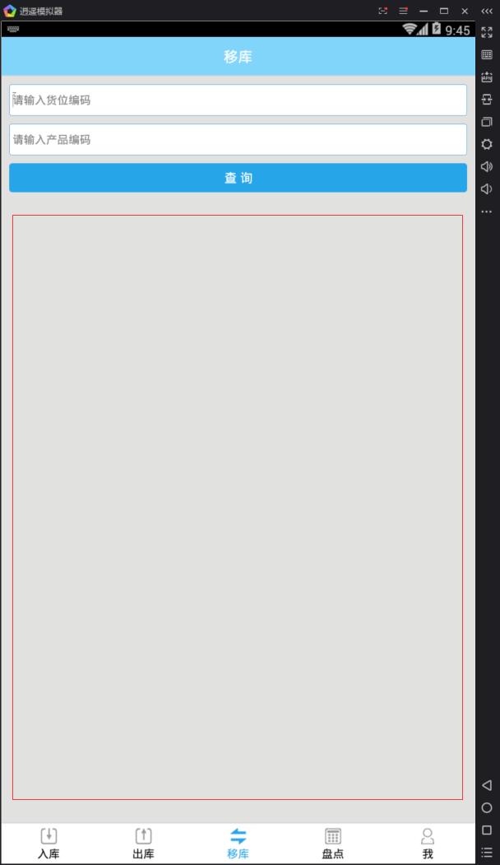

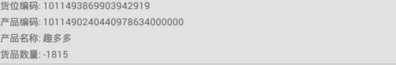

点击查询出来的数据是先保存到数据库里面然后再从本地取数据在红色框里面显示，不是另外个页面呈现数据。

详细说明：

每点击查询一次，就先delete from table where spac_code =’’ and product_code=’’

执行一次操作，然后再来访问一次接口findSpaceProduct

Insert 到本地数据库里面去，红色框里面的数据就重新从数据库里面取并显示出来